Приложение №1

к постановлению администрации города Тулы
от _________ № _______

Описание местоположения границ публичного сервитута
на земельный участок с кадастровым номером 71:14:010407:255
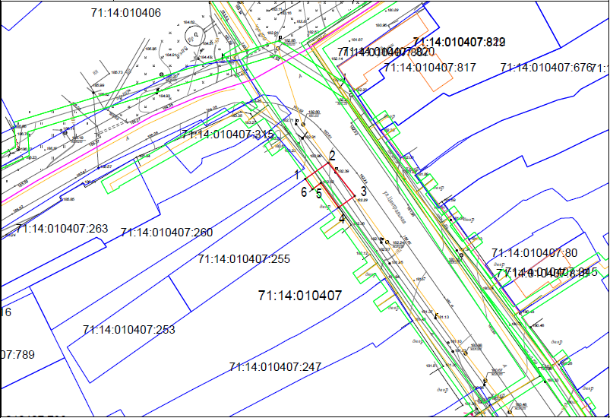
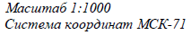
Ведомость координат поворотных точек

площадь 87 кв.м, @ 111568
Обозначение характерных точек границ | Координаты. м
Обозначение характерных точек границ | X | Y
1 | 755542.71 | 252238.59
2 | 755547.66 | 252245.61
3 | 755537.53 | 252253.67
4 | 755534.02 | 252248.71
5 | 755541.46 | 252243.32
6 | 755539.56 | 252240.80
1 | 755542.71 | 252238.59

Описание местоположения границ публичного сервитута
на земельный участок с кадастровым номером 71:14:010407:82
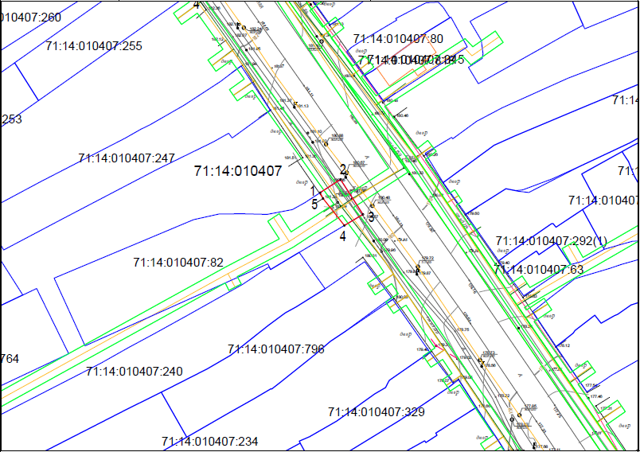
Ведомость координат поворотных точек

площадь 81 кв.м, @ 111575
Обозначение характерных точек границ | Координаты. м
Обозначение характерных точек границ | X | Y
1 | 755475.63 | 252285.63
2 | 755479.46 | 252291.51
3 | 755469.31 | 252298.05
4 | 755466.10 | 252292.67
5 | 755473.93 | 252286.47
1 | 755475.63 | 252285.63

Описание местоположения границ публичного сервитута
на земельный участок с кадастровым номером 71:14:010407:166
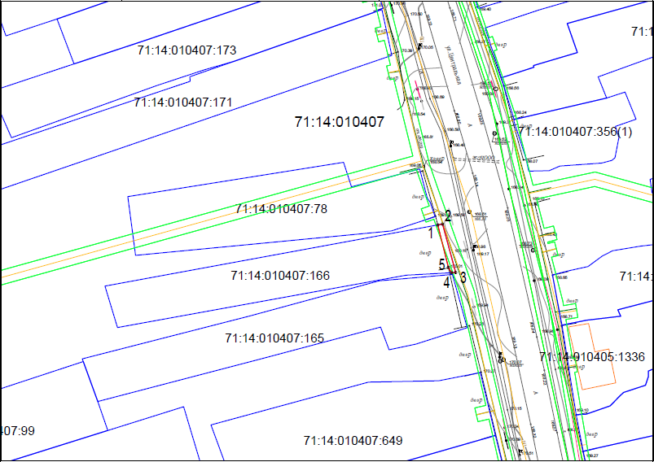
Ведомость координат поворотных точек

площадь 21 кв.м, @ 111577
Обозначение характерных точек границ | Координаты. м
Обозначение характерных точек границ | X | Y
1 | 754968.98 | 252518.14
2 | 754969.23 | 252519.48
3 | 754955.48 | 252523.21
4 | 754955.41 | 252522.02
5 | 754956.89 | 252521.15
1 | 754968.98 | 252518.14

Описание местоположения границ публичного сервитута
на земельный участок с кадастровым номером 71:14:010407:155
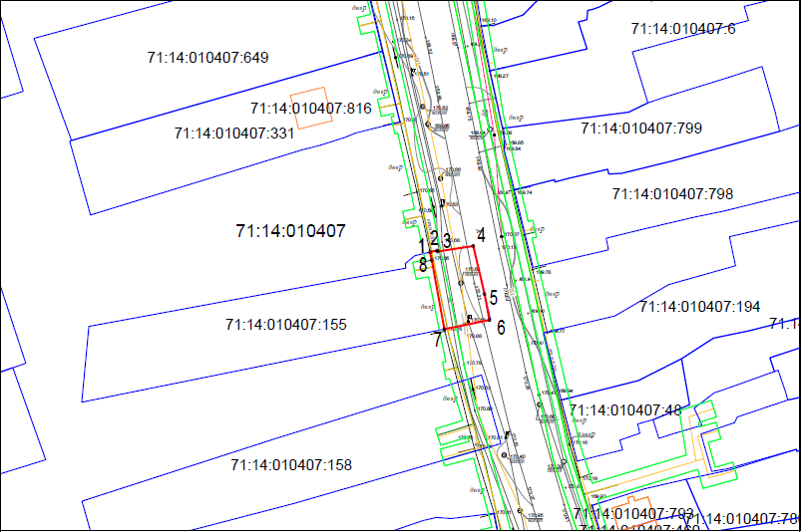
Ведомость координат поворотных точек

площадь 186 кв.м, @ 111582
Обозначение характерных точек границ | Координаты. м
Обозначение характерных точек границ | X | Y
1 | 754862.65 | 252545.50
2 | 754863.04 | 252547.17
3 | 754862.79 | 252547.22
4 | 754864.05 | 252555.52
5 | 754852.92 | 252558.13
6 | 754846.90 | 252559.24
7 | 754844.81 | 252548.85
8 | 754860.80 | 252545.90
1 | 754862.65 | 252545.50

Описание местоположения границ публичного сервитута
на земельный участок с кадастровым номером 71:14:010407:158
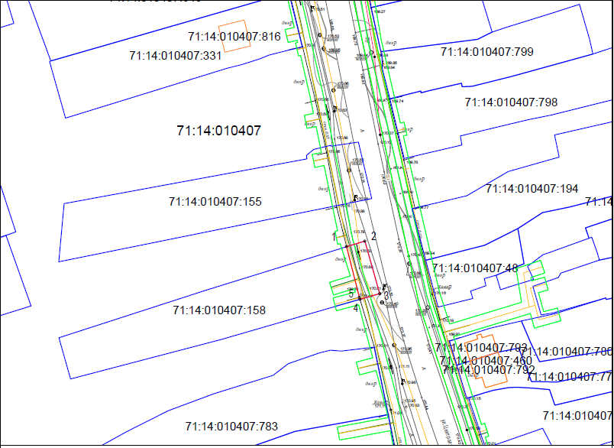
Ведомость координат поворотных точек

площадь 99 кв.м, @ 111597
Обозначение характерных точек границ | Координаты. м
Обозначение характерных точек границ | X | Y
1 | 754832.45 | 252551.93
2 | 754834.15 | 252557.44
3 | 754818.26 | 252561.93
4 | 754816.54 | 252555.97
5 | 754817.11 | 252555.80
1 | 754832.45 | 252551.93

Описание местоположения границ публичного сервитута
на земельный участок с кадастровым номером 71:14:010404:504
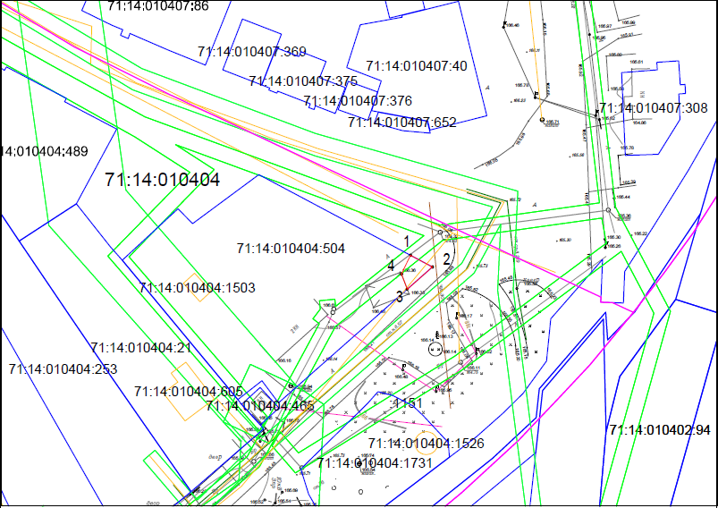
Ведомость координат поворотных точек

площадь 34 кв.м, @ 111599
Обозначение характерных точек границ | Координаты. м
Обозначение характерных точек границ | X | Y
1 | 754419.08 | 252619.81
2 | 754416.07 | 252625.48
3 | 754410.32 | 252618.97
4 | 754414.24 | 252617.48
1 | 754419.08 | 252619.81

Описание местоположения границ публичного сервитута
на земельный участок с кадастровым номером 71:14:000000:1133
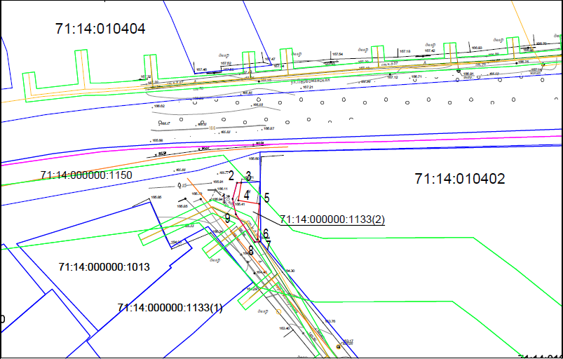
Ведомость координат поворотных точек

площадь 82 кв.м, @ 111602
Обозначение характерных точек границ | Координаты. м
Обозначение характерных точек границ | X | Y
1 | 754256.28 | 252297.42
2 | 754261.62 | 252298.85
3 | 754261.68 | 252300.24
4 | 754255.80 | 252299.29
5 | 754254.69 | 252306.16
6 | 754243.07 | 252305.66
7 | 754242.21 | 252306.30
8 | 754242.10 | 252304.69
9 | 754251.23 | 252298.49
1 | 754256.28 | 252297.42

Описание местоположения границ публичного сервитута
на земельный участок с кадастровым номером 71:14:010801:486
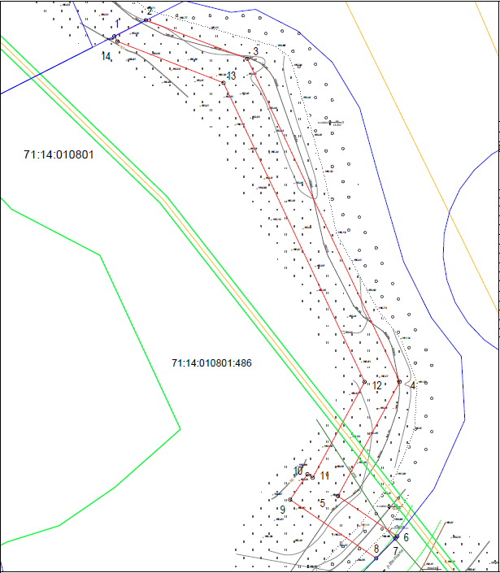

Ведомость координат поворотных точек

площадь 3797 кв.м, @ 111604
Обозначение характерных точек границ | Координаты. м
Обозначение характерных точек границ | X | Y
1 | 755513.19 | 252768.03
2 | 755519.96 | 252781.39
3 | 755503.71 | 252824.14
4 | 755367.37 | 252888.44
5 | 755319.18 | 252862.36
6 | 755302.20 | 252887.39
7 | 755301.29 | 252886.68
8 | 755292.92 | 252878.54
9 | 755317.66 | 252842.20
10 | 755328.40 | 252849.52
11 | 755326.90 | 252851.73
12 | 755367.36 | 252873.63
13 | 755493.54 | 252814.12
14 | 755510.99 | 252769.39
1 | 755513.19 | 252768.03

Описание местоположения границ публичного сервитута
на земельный участок с кадастровым номером 71:14:010801:252
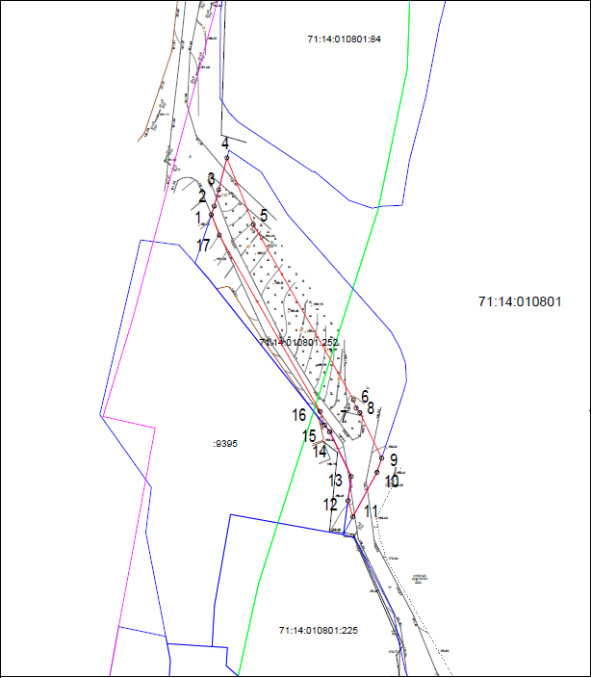

Ведомость координат поворотных точек

площадь 1510 кв.м, @ 111605
Обозначение характерных точек границ | Координаты. м
Обозначение характерных точек границ | X | Y
1 | 754655.12 | 253069.00
2 | 754658.13 | 253070.00
3 | 754663.97 | 253071.57
4 | 754675.31 | 253074.53
5 | 754651.66 | 253083.93
6 | 754589.17 | 253119.64
7 | 754586.22 | 253120.60
8 | 754584.58 | 253121.91
9 | 754568.39 | 253129.69
10 | 754563.35 | 253128.02
11 | 754547.51 | 253119.44
12 | 754553.24 | 253117.67
13 | 754561.88 | 253118.84
14 | 754577.85 | 253111.16
15 | 754580.15 | 253109.33
16 | 754584.98 | 253107.75
17 | 754647.81 | 253071.85
1 | 754655.12 | 253069.00

Описание местоположения границ публичного сервитута
на земельный участок с кадастровым номером 71:14:010409:30
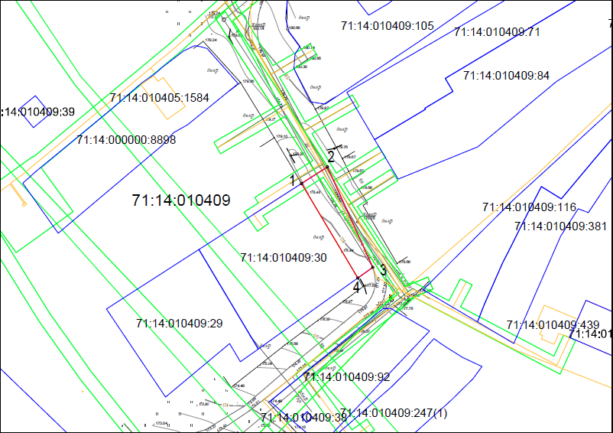

Ведомость координат поворотных точек

площадь 245 кв.м, @ 111607
Обозначение характерных точек границ | Координаты. м
Обозначение характерных точек границ | X | Y
1 | 753525.38 | 253044.15
2 | 753530.41 | 253051.97
3 | 753500.09 | 253065.68
4 | 753496.87 | 253061.16
1 | 753525.38 | 253044.15

Описание местоположения границ публичного сервитута
на земельный участок с кадастровым номером 71:14:010409:87
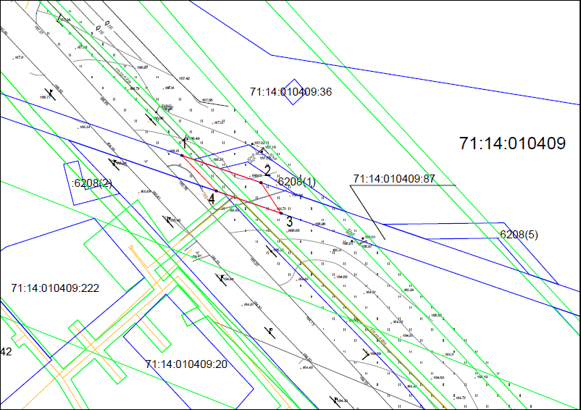
Ведомость координат поворотных точек

площадь 173 кв.м, @ 111608
Обозначение характерных точек границ | Координаты. м
Обозначение характерных точек границ | X | Y
1 | 753273.20 | 253154.21
2 | 753264.58 | 253179.39
3 | 753254.78 | 253185.82
4 | 753261.90 | 253165.18
1 | 753273.20 | 253154.21

Описание местоположения границ публичного сервитута
на земельный участок с кадастровым номером 71:14:000000:711
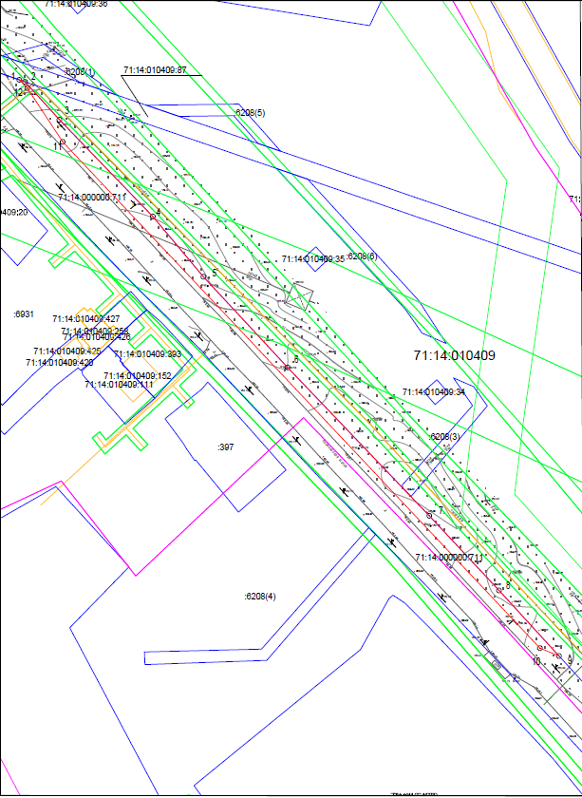

Ведомость координат поворотных точек

площадь 1383 кв.м, @ 111609
Обозначение характерных точек границ | Координаты. м
Обозначение характерных точек границ | X | Y
1 | 753261.86 | 253165.22
2 | 753261.02 | 253167.64
3 | 753245.22 | 253181.98
4 | 753204.85 | 253220.98
5 | 753179.72 | 253242.07
6 | 753141.88 | 253277.21
7 | 753080.04 | 253336.35
8 | 753048.90 | 253365.43
9 | 753021.54 | 253390.48
10 | 753024.84 | 253382.51
11 | 753235.98 | 253183.34
12 | 753258.40 | 253168.57
1 | 753261.86 | 253165.22

Описание местоположения границ публичного сервитута
на земельный участок с кадастровым номером 71:14:010400:1
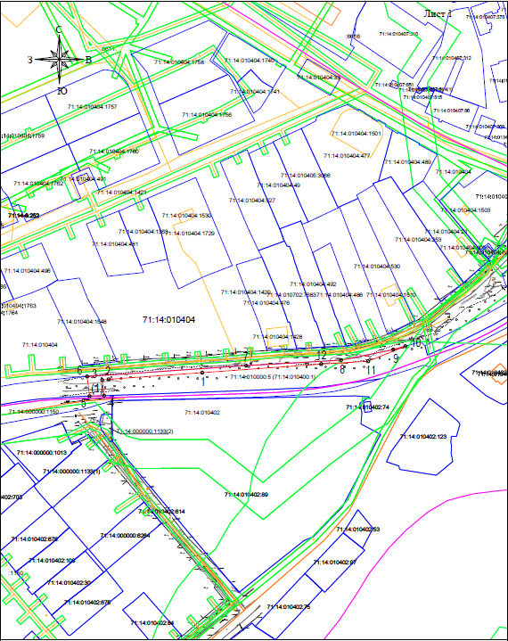
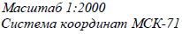
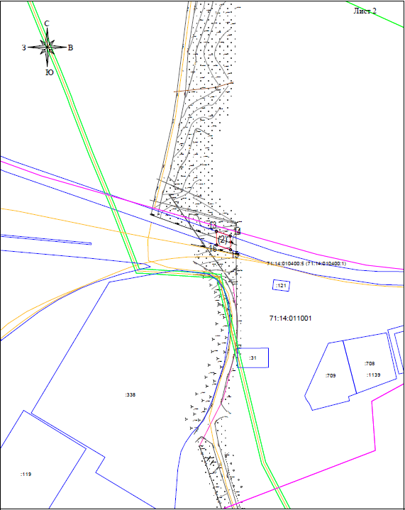
Ведомость координат поворотных точек

площадь 757 кв.м, @ 111610
Обозначение характерных точек границ | Координаты. м
Обозначение характерных точек границ | X | Y
1 | 754275.12 | 252290.05
2 | 754289.54 | 252288.30
3 | 754297.44 | 252404.42
4 | 754301.42 | 252473.65
5 | 754309.12 | 252511.83
6 | 754311.60 | 252520.54
7 | 754300.58 | 252493.37
8 | 754298.56 | 252459.16
9 | 754292.34 | 252372.27
10 | 754287.49 | 252304.02
11 | 754286.93 | 252299.29
12 | 754275.51 | 252300.68
1 | 754275.12 | 252290.05

площадь 1383 кв.м, @ 111609
Обозначение характерных точек границ | Координаты. м
Обозначение характерных точек границ | X | Y
13 | 753732.29 | 251242.63
14 | 753727.90 | 251255.35
15 | 753715.19 | 251255.65
16 | 753719.61 | 251242.93
13 | 753732.29 | 251242.63

Описание местоположения границ публичного сервитута
на земельный участок с кадастровым номером 71:14:010801:465
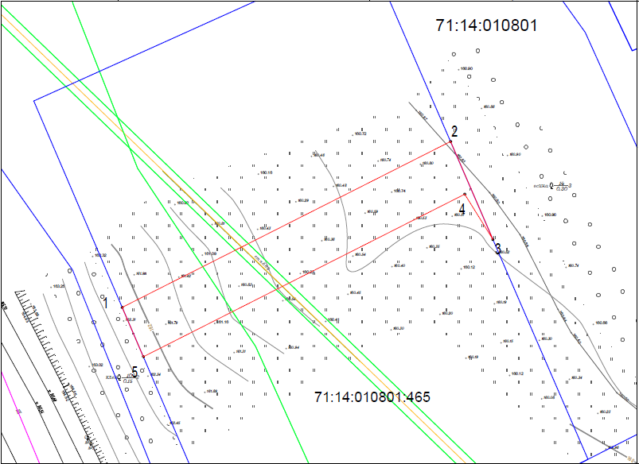
Ведомость координат поворотных точек

площадь 1676 кв.м, @ 111612
Обозначение характерных точек границ | Координаты. м
Обозначение характерных точек границ | X | Y
1 | 755552.72 | 252623.75
2 | 755600.94 | 252719.03
3 | 755572.49 | 252731.31
4 | 755585.65 | 252723.16
5 | 755538.40 | 252629.88
1 | 755552.72 | 252623.75

Описание местоположения границ публичного сервитута
на земельный участок с кадастровым номером 71:14:010402:682
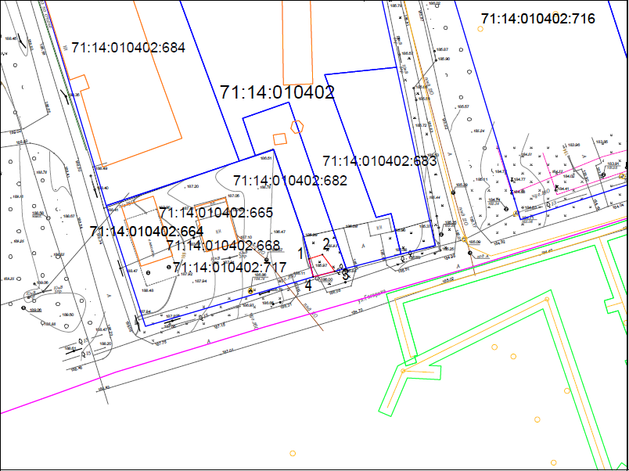
Ведомость координат поворотных точек

площадь 30 кв.м, @ 111613
Обозначение характерных точек границ | Координаты. м
Обозначение характерных точек границ | X | Y
1 | 753107.57 | 251323.20
2 | 753108.84 | 251327.18
3 | 753103.89 | 251330.88
4 | 753102.24 | 251324.47
1 | 753107.57 | 251323.20

Описание местоположения границ публичного сервитута
на земельный участок с кадастровым номером 71:14:000000:1150
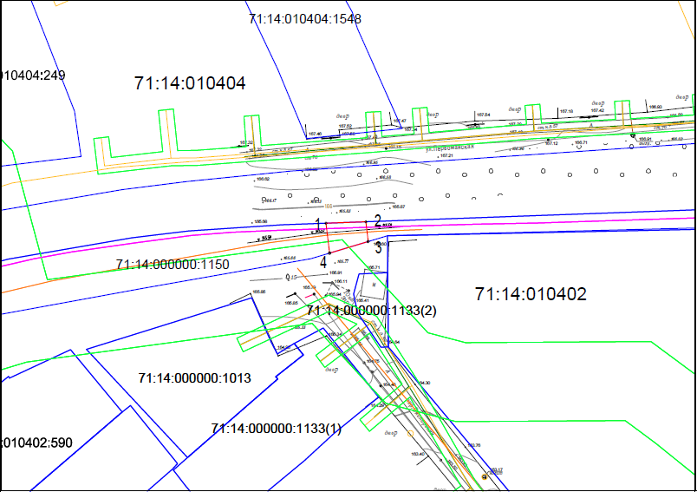
Ведомость координат поворотных точек

площадь 71 кв.м, @ 111614
Обозначение характерных точек границ | Координаты. м
Обозначение характерных точек границ | X | Y
1 | 754275.12 | 252290.05
2 | 754275.51 | 252300.68
3 | 754270.26 | 252301.32
4 | 754267.16 | 252291.01
1 | 754275.12 | 252290.05

Описание местоположения границ публичного сервитута
на земельный участок с кадастровым номером 71:14:010405:217
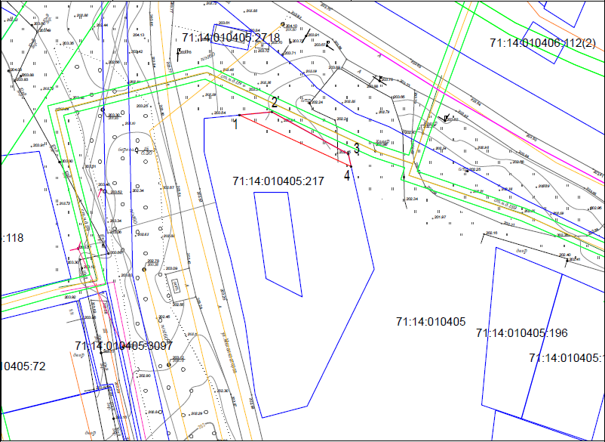
Ведомость координат поворотных точек

площадь 134 кв.м, @ 111615
Обозначение характерных точек границ | Координаты. м
Обозначение характерных точек границ | X | Y
1 | 755784.61 | 251094.18
2 | 755785.57 | 251104.11
3 | 755772.67 | 251127.51
4 | 755768.87 | 251128.37
1 | 755784.61 | 251094.18

Описание местоположения границ публичного сервитута
на земельный участок с кадастровым номером 71:14:000000:648
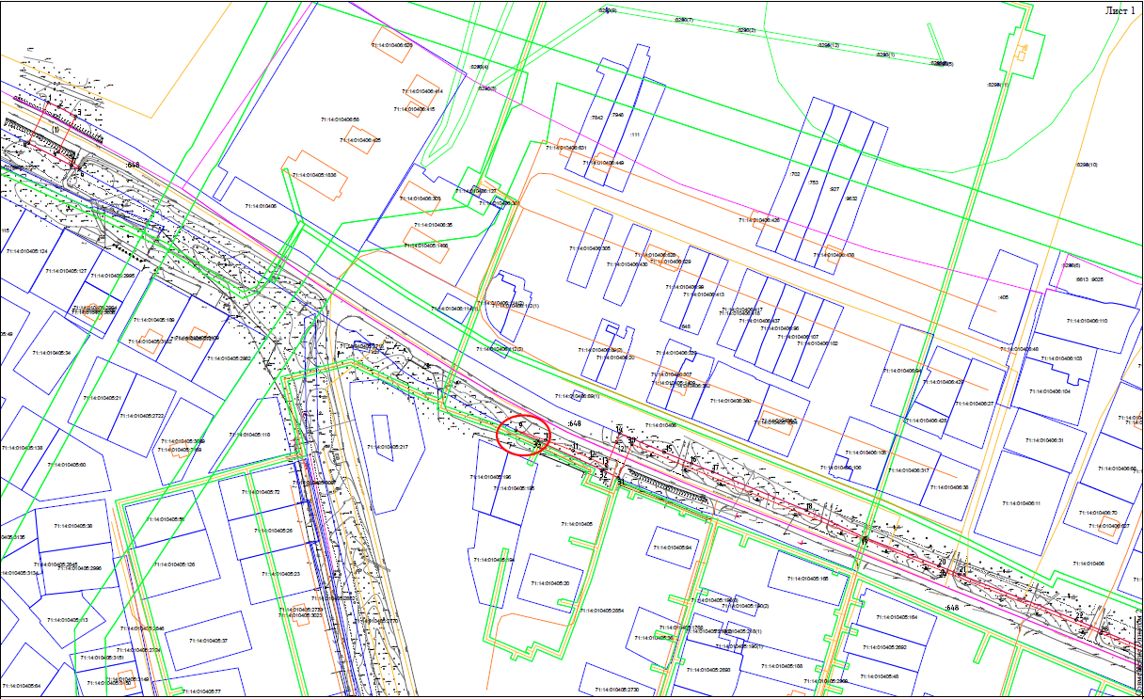
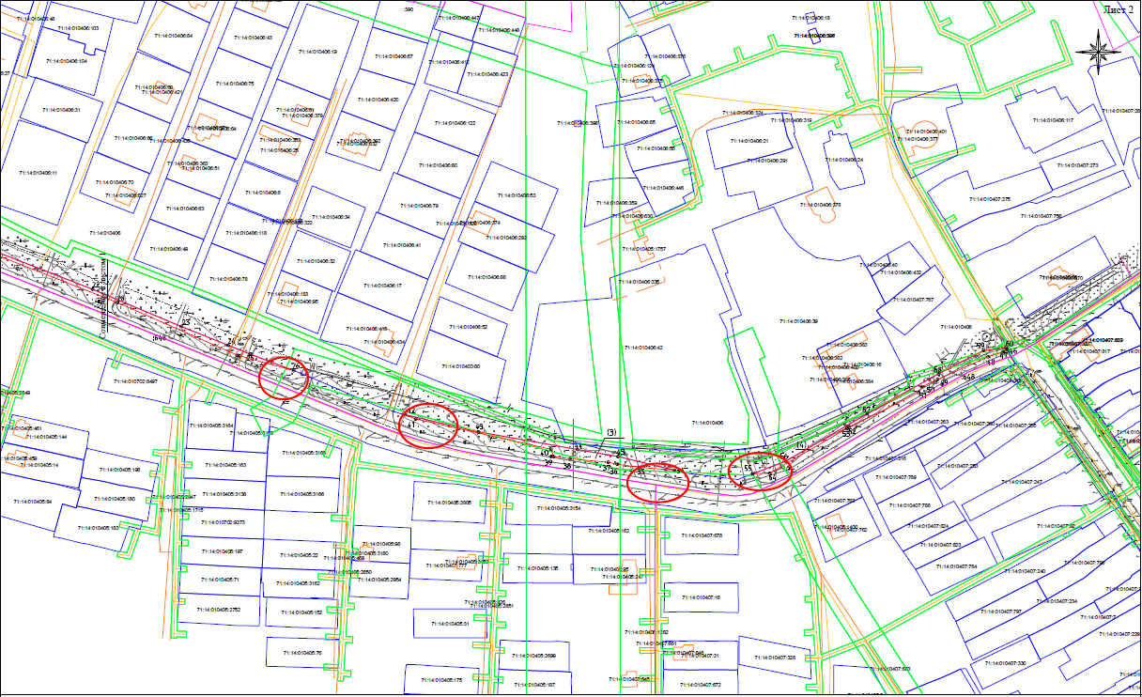

Ведомость координат поворотных точек

площадь 722 кв.м, @ 111728
Обозначение характерных точек границ | Координаты. м
Обозначение характерных точек границ | X | Y
1 | 755977.33 | 250874.74
2 | 755974.06 | 250881.98
3 | 755967.79 | 250893.69
4 | 755943.03 | 250881.54
5 | 755932.27 | 250896.69
6 | 755930.67 | 250896.37
7 | 755933.62 | 250890.80
8 | 755949.14 | 250861.03
1 | 755977.33 | 250874.74

площадь 1696 кв.м, @ 111729
Обозначение характерных точек границ | Координаты. м
Обозначение характерных точек границ | X | Y
9 | 755750.62 | 251198.23
10 | 755743.81 | 251218.81
11 | 755736.44 | 251237.71
12 | 755731.04 | 251249.64
13 | 755725.93 | 251260.94
14 | 755748.42 | 251270.00
15 | 755735.31 | 251300.83
16 | 755727.62 | 251319.62
17 | 755721.76 | 251334.39
18 | 755695.20 | 251399.06
19 | 755676.12 | 251439.88
20 | 755656.63 | 251490.84
21 | 755650.83 | 251504.93
22 | 755619.38 | 251585.72
23 | 755593.64 | 251647.02
24 | 755580.58 | 251679.59
25 | 755574.42 | 251695.02
26 | 755563.01 | 251725.10
27 | 755573.61 | 251686.22
28 | 755610.15 | 251602.97
29 | 755653.19 | 251493.42
30 | 755740.90 | 251278.40
31 | 755717.68 | 251269.04
32 | 755723.15 | 251258.08
33 | 755743.36 | 251213.06
9 | 755750.62 | 251198.23

площадь 561 кв.м, @ 111730
Обозначение характерных точек границ | Координаты. м
Обозначение характерных точек границ | X | Y
34 | 755494.11 | 251988.72
35 | 755495.94 | 251964.88
36 | 755498.20 | 251949.14
37 | 755499.57 | 251943.02
38 | 755501.88 | 251916.51
39 | 755503.56 | 251905.05
40 | 755508.48 | 251903.32
41 | 755529.51 | 251809.59
42 | 755532.43 | 251802.39
43 | 755520.58 | 251852.99
44 | 755508.38 | 251921.61
45 | 755503.48 | 251949.65
34 | 755494.11 | 251988.72

площадь 581 кв.м, @ 111731
Обозначение характерных точек границ | Координаты. м
Обозначение характерных точек границ | X | Y
46 | 755577.49 | 252219.36
47 | 755576.10 | 252216.60
48 | 755572.56 | 252206.06
49 | 755556.89 | 252171.11
50 | 755551.97 | 252160.40
51 | 755547.85 | 252158.03
52 | 755523.53 | 252109.66
53 | 755522.89 | 252108.23
54 | 755491.93 | 252054.75
55 | 755491.50 | 252042.89
56 | 755500.28 | 252065.88
57 | 755533.15 | 252122.35
58 | 755560.80 | 252171.77
59 | 755576.96 | 252203.02
60 | 755578.91 | 252218.55
46 | 755577.49 | 252219.36

Описание местоположения границ публичного сервитута
на земельный участок с кадастровым номером 71:14:000000:6208
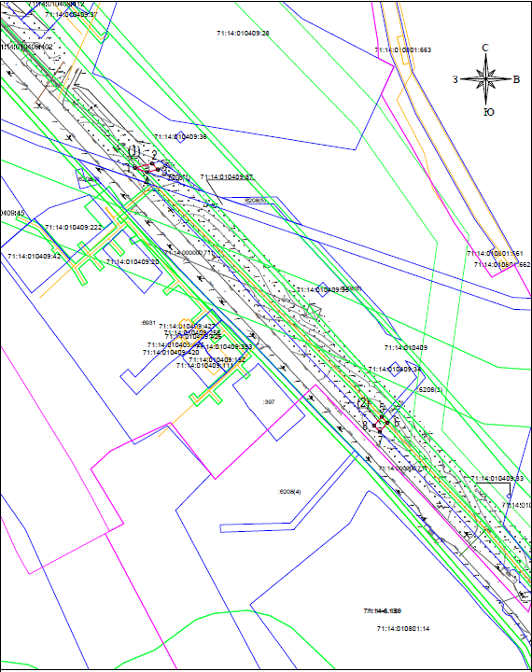

Ведомость координат поворотных точек

площадь 50 кв.м, @ 111618
Обозначение характерных точек границ | Координаты. м
Обозначение характерных точек границ | X | Y
1 | 753271.92 | 253157.96
2 | 753275.08 | 253169.79
3 | 753270.88 | 253173.88
4 | 753269.06 | 253166.32
1 | 753271.92 | 253157.96

площадь 48 кв.м, @ 111619
Обозначение характерных точек границ | Координаты. м
Обозначение характерных точек границ | X | Y
5 | 753098.50 | 253330.08
6 | 753094.34 | 253334.01
7 | 753088.04 | 253328.70
8 | 753092.32 | 253324.61
5 | 753098.50 | 253330.08

Описание местоположения границ публичного сервитута
на земельный участок с кадастровым номером 71:14:010801:612
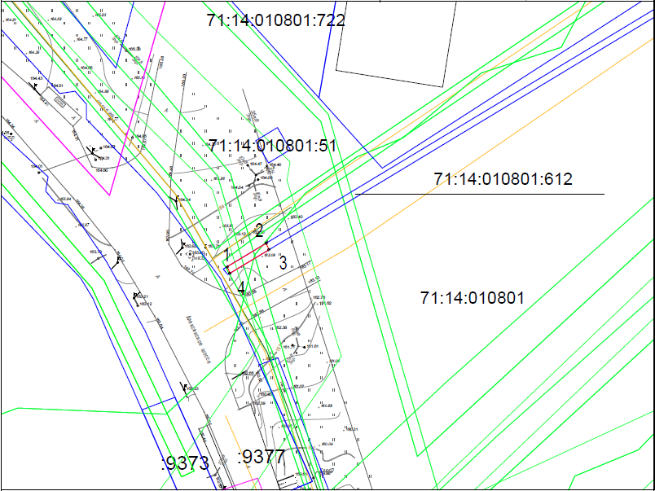
Ведомость координат поворотных точек

площадь 26 кв.м, @ 111620
Обозначение характерных точек границ | Координаты. м
Обозначение характерных точек границ | X | Y
1 | 752942.11 | 253465.67
2 | 752948.79 | 253476.75
3 | 752946.93 | 253477.47
4 | 752940.25 | 253466.41
1 | 752942.11 | 253465.67

Описание местоположения границ публичного сервитута
на земельный участок с кадастровым номером 71:14:000000:8537
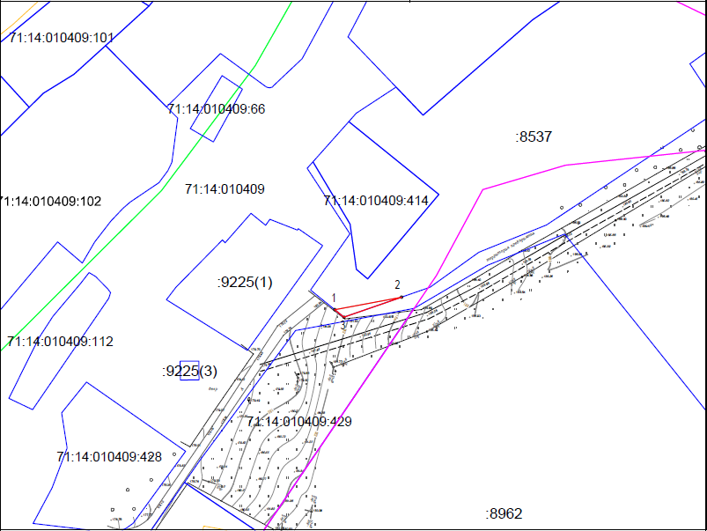
Ведомость координат поворотных точек

площадь 43 кв.м, @ 111733
Обозначение характерных точек границ | Координаты. м
Обозначение характерных точек границ | X | Y
1 | 754240.94 | 253053.44
2 | 754245.60 | 253078.42
3 | 754238.13 | 253056.90
1 | 754240.94 | 253053.44

Описание местоположения границ публичного сервитута
на земельный участок с кадастровым номером 71:14:519501:13
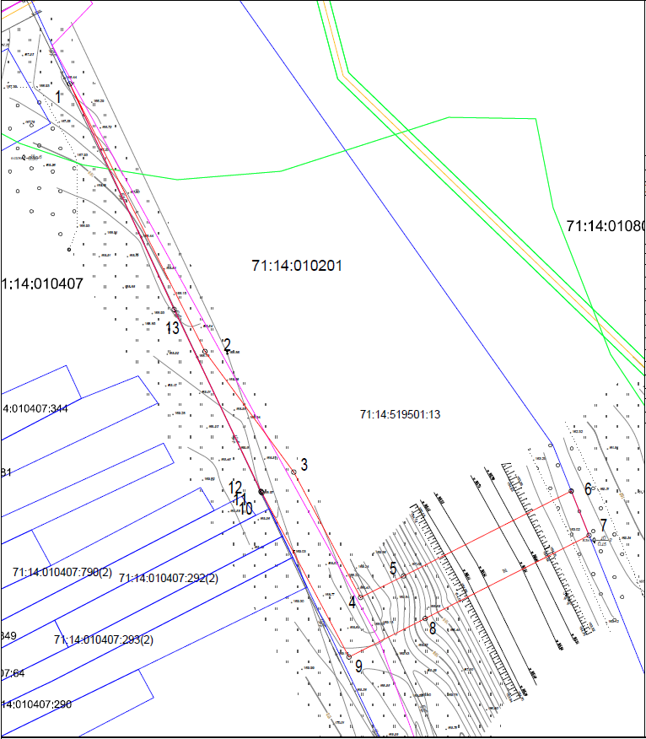

Ведомость координат поворотных точек

площадь 2495 кв.м, @ 111734
Обозначение характерных точек границ | Координаты. м
Обозначение характерных точек границ | X | Y
1 | 755681.41 | 252451.63
2 | 755594.05 | 252495.72
3 | 755554.68 | 252524.75
4 | 755513.73 | 252546.55
5 | 755520.77 | 252560.62
6 | 755548.49 | 252615.39
7 | 755534.00 | 252621.19
8 | 755506.88 | 252567.66
9 | 755494.29 | 252542.78
10 | 755547.89 | 252514.35
11 | 755548.20 | 252514.12
12 | 755548.39 | 252514.03
13 | 755607.78 | 252485.67
1 | 755681.41 | 252451.63

